JУ МУЗИЧКА ШКОЛА „ТРЕБИЊЕ“ ТРЕБИЊЕ
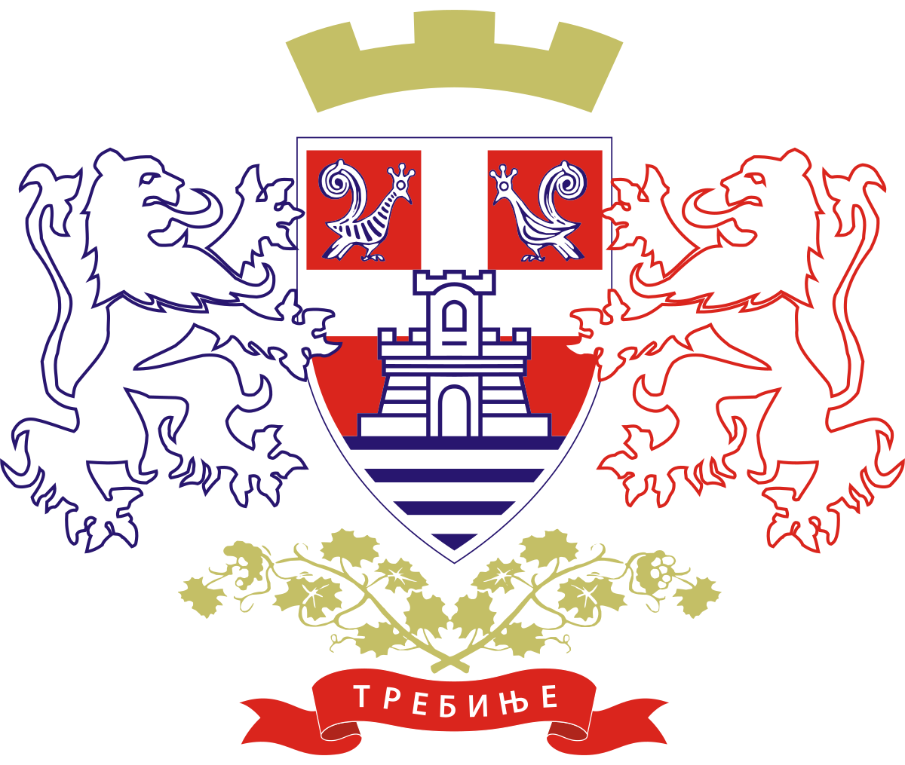
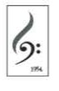

MЕЂУНАРОДНИ ФЕСТИВАЛ МУЗИКЕ 2024.

У СУСРЕТ ЈУБИЛЕЈУ (70 год.)

КОНЦЕРТ ПРОФЕСОРА



Сриједа, 17.април 2024. у 19 часова
Концертна сала школе

- А. Симић: Сјећање на танго
Камерни трио: Николина Чоловић
Јелена Глушац
Вања Албијанић

- Д. Деспић: Ноктурно
Лана Перовић

- В. Семјонов: Соната бр. 1 –финале
Стефан Шкорић

- П. Де Сарасате: Шпански плес
Камерни дуо: Илда Пантић
Маја Петијевић

- С. Рахмањинов: Етида –слика
Јелена Глушац

- Б. Барток: Румунски плесови
Камерни дуо: Милица Манигода
Ивана Пешић

- Ј. С. Бах: Француска свита бр. 5 (Сарабанда и Жига)
Ненад Вишњић

- Ф. Шопен: Полонозе оп. 40 бр. 2
Никола Симовић

- Ђ. Верди: „La donna e mobile“
Камерни састав: Милисав Сукоњица
Милица Манигода
Олга Бодрушић
Илда Пантић
Јана Тодоровић
Маја Петијевић



